Родителям, дети которых имеют болезни сердца, необходимо тщательно следить за общим состоянием здоровья, питанием ребенка, распорядком дня, а также физической и эмоциональной нагрузкой.
Во-первых, для такого ребенка нужно составить строгий режим труда и отдыха, не допускающий длительных и тяжелых физических нагрузок. Однако, полностью исключать физическую активность не следует, так как это приведет к резкому ослаблению сердечной мышцы.

Дети, вместе собирайтесь,
За здоровьем отправляйтесь!
(Ходьба обычная 30 с).
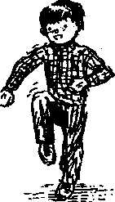

Лыжи быстро мы возьмём
И на лыжах мы пойдём.
Воздухом чистым хотим мы дышать,
Сердце будем тренировать.
(Ходьба выпадами 30 с).

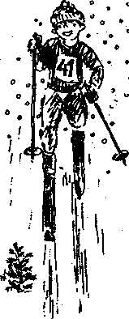

Бегать будем веселее,
Мышца сердечная станет сильнее.
(Бег обычный 1 минута).

Велосипед помчит нас вперёд,
Здоровым будет детский народ.
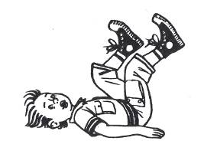
(Лечь на спину, попеременно сгибать
и разгибать ноги 30 с).

Речку, ребята, видим вдали,
Плывём по реке, как корабли.
(Ползание на животе
по-пластунски 30 с).

На животе, потом на спине,
Сердце сильнее будет вдвойне.
(Ползание на спине
с отталкиванием ногами)

Бежим без страха очень смело,
В длину и высоту мы прыгаем умело.
(Бег с преодолением препятствий),
(Прыжки через ворота и маты) (30с).

А сейчас у нас игра,
Сердцу нравится она.
(Ведение мяча ногой 1 мин).

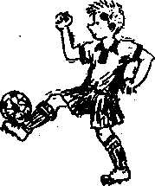

Хоть футбол, хоть баскетбол,
Сердце бьёт болезням гол.
(Ведение мяча рукой 1 мин).

Игра при заболеваниях сердечно-сосудистой системы:

"Пальчик о пальчик"
Цель. Уравновешивание нервных процессов, укрепление тормозных реакций, выполнение действий по команде, координация движений рук.
Ход игры. Ребенок сидит перед вами. Под вашу песенку повторяет за вами движения:
Пальчик о пальчик тук да тук, (Повторить 2 раза.)
Хлопай, хлопай, хлопай, хлопай! (Хлопают в ладоши.)
Ножками топай, топай! (Повторить 2 раза.)
Спрятались, спрятались (Закрыть лицо руками.)
Пальчик о пальчик тук да тук. ! (Повторить 2 раза).

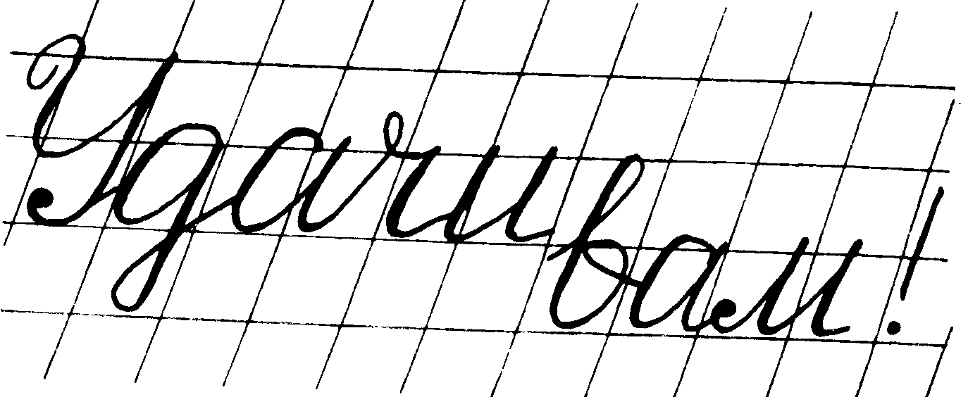

МБДОУ детский сад «Берёзка»

ПАМЯТКА ДЛЯ РОДИТЕЛЕЙ



Подготовила инструктор по физической культуре
Новикова И.Н.

Бор
2014

